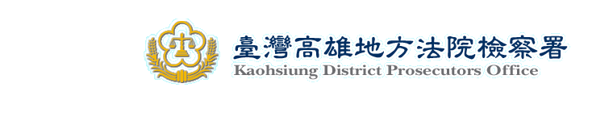

新 聞 資 料（96.09.06）

本署檢察官指揮法務部調查局高雄縣調查站等
偵辦台灣自來水公司董事長徐○○涉嫌貪瀆案
一、本署據法務部調查局高雄縣調查站於去年間接獲民眾檢舉，表示許多有意參與投標自來水公司工程的廠商，均需透過游姓及陳姓男子等人行賄徐○○；本署隨即指派檢肅黑金專組檢察官陳永章指揮高雄縣調查站進行偵辦，經蒐證結果發現確有特定廠商為能取得自來水公司特定工程標案，在與游○○或陳○○等人接洽後，由廠商提出欲施作之特定工程及規劃內容，同時需事先給付工程預算金額一定成數之賄款（俗稱「註冊費」）給游○○或陳○○，再由渠等將賄款及特定工程規劃案轉交給徐○○。游○○並設立「財團法人台灣環保文教基金會」，以假藉名義從事與「環保」毫不相干的穿針引線活動，曾多次在替徐○○收取賄款後，遵徐○○指示協助廠商以舉辦座談會等名義，至自來水公司各相關區處向業管人員進行簡報、遊說，再由徐○○指示下屬配合進行預算編列、規劃設計，最後發包給給付賄款之特定廠商施作。
二、檢調專案小組偵查期間即發現已有特定廠商為取得「大崗山監控設備工程」等多項工程，已交付鉅額賄款給游○○、陳○○轉送徐○○等人。而自來水公司相關業管承辦人員除有屈從上意加以配合外，承辦人員如有不從甚至曾遭上級以「調職」為要脅，迫使配合高層之指示辦理廠商要求之案件。
三、本署認本案蒐證已時機成熟，乃由陳永章、王啟明、楊婉莉、姚崇略檢察官，會同台北地檢署鄧定強檢察官，共同指揮法務部調查局高雄縣調查站、台北市調查處、臺中市調查站、台南市調查站及南機組等單位，動員百餘名調查員，同步對台灣自來水公司等十多處地點進行搜索，同時傳喚徐○○、游○○、陳○○等十餘人到案說明。同時藉此呼籲其他同樣曾致贈賄款，卻因有其他競標廠商致贈更高金額之賄款致未能得標之廠商，勇於出面舉發徐○○、游○○、陳○○之惡劣犯行，本署將會依法給予證人保護，以飭官箴。

